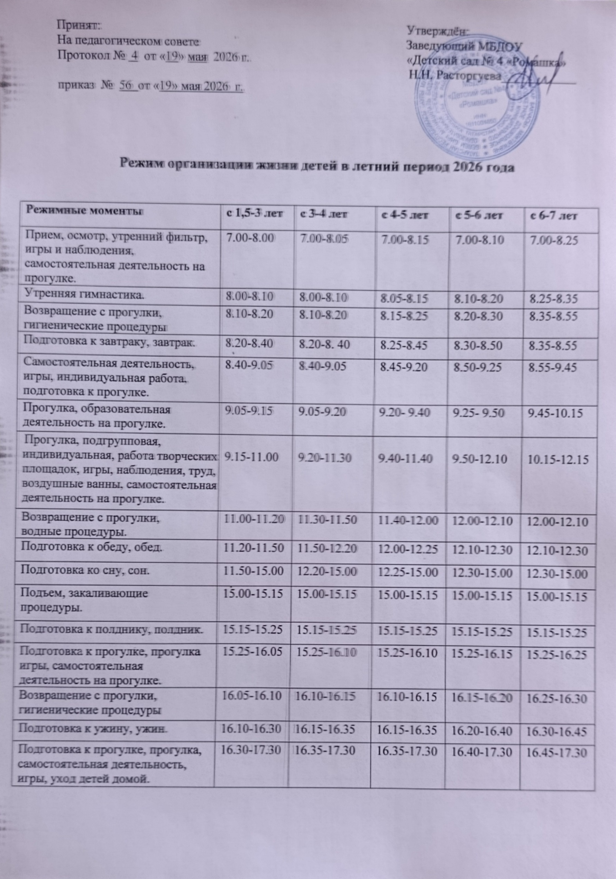
Принят: Утверждён:
На педагогическом совете Заведующий МБДОУ
Протокол № 4 от «19» мая 2026 г. «Детский сад № 4 «Ромашка»
Н.Н. Расторгуева____________
приказ № 56 от «19» мая 2026 г.

Режим организации жизни детей в летний период 2026 года

Режимные моменты | с 1,5-3 лет | с 3-4 лет | с 4-5 лет | с 5-6 лет | с 6-7 лет
Прием, осмотр, утренний фильтр, игры и наблюдения, самостоятельная деятельность на прогулке. | 7.00-8.00 | 7.00-8.05 | 7.00-8.15 | 7.00-8.10 | 7.00-8.25
Утренняя гимнастика. | 8.00-8.10 | 8.00-8.10 | 8.05-8.15 | 8.10-8.20 | 8.25-8.35
Возвращение с прогулки, гигиенические процедуры | 8.10-8.20 | 8.10-8.20 | 8.15-8.25 | 8.20-8.30 | 8.35-8.55
Подготовка к завтраку, завтрак. | 8.20-8.40 | 8.20-8. 40 | 8.25-8.45 | 8.30-8.50 | 8.35-8.55
Самостоятельная деятельность, игры, индивидуальная работа, подготовка к прогулке. | 8.40-9.05 | 8.40-9.05 | 8.45-9.20 | 8.50-9.25 | 8.55-9.45
Прогулка, образовательная деятельность на прогулке. | 9.05-9.15 | 9.05-9.20 | 9.20- 9.40 | 9.25- 9.50 | 9.45-10.15
Прогулка, подгрупповая, индивидуальная, работа творческих площадок, игры, наблюдения, труд, воздушные ванны, самостоятельная деятельность на прогулке. | 9.15-11.00 | 9.20-11.30 | 9.40-11.40 | 9.50-12.10 | 10.15-12.15
Возвращение с прогулки, водные процедуры. | 11.00-11.20 | 11.30-11.50 | 11.40-12.00 | 12.00-12.10 | 12.00-12.10
Подготовка к обеду, обед. | 11.20-11.50 | 11.50-12.20 | 12.00-12.25 | 12.10-12.30 | 12.10-12.30
Подготовка ко сну, сон. | 11.50-15.00 | 12.20-15.00 | 12.25-15.00 | 12.30-15.00 | 12.30-15.00
Подъем, закаливающие процедуры. | 15.00-15.15 | 15.00-15.15 | 15.00-15.15 | 15.00-15.15 | 15.00-15.15
Подготовка к полднику, полдник. | 15.15-15.25 | 15.15-15.25 | 15.15-15.25 | 15.15-15.25 | 15.15-15.25
Подготовка к прогулке, прогулка игры, самостоятельная деятельность на прогулке. | 15.25-16.05 | 15.25-16.10 | 15.25-16.10 | 15.25-16.15 | 15.25-16.25
Возвращение с прогулки, гигиенические процедуры | 16.05-16.10 | 16.10-16.15 | 16.10-16.15 | 16.15-16.20 | 16.25-16.30
Подготовка к ужину, ужин. | 16.10-16.30 | 16.15-16.35 | 16.15-16.35 | 16.20-16.40 | 16.30-16.45
Подготовка к прогулке, прогулка, самостоятельная деятельность, игры, уход детей домой. | 16.30-17.30 | 16.35-17.30 | 16.35-17.30 | 16.40-17.30 | 16.45-17.30

